Отчёт по лабораторной работе 16
Базовая защита от атак типа «brute force»
Новичков Максим
Содержание
1
Цель работы
Получить навыки работы с программным средством Fail2ban для обеспечения
базовой защиты от атак типа «brute force».
2
Выполнение работы
2.1
Установка и запуск Fail2ban
Для начала была выполнена установка Fail2ban и всех необходимых модулей.
После успешного завершения транзакции служба была запущена и добавлена
в автозагрузку. В журнале событий зафиксирован старт Fail2ban версии 1.1.0,
инициализация базы данных и корректная работа сервиса.
Рис. 1: Установка и запуск Fail2ban
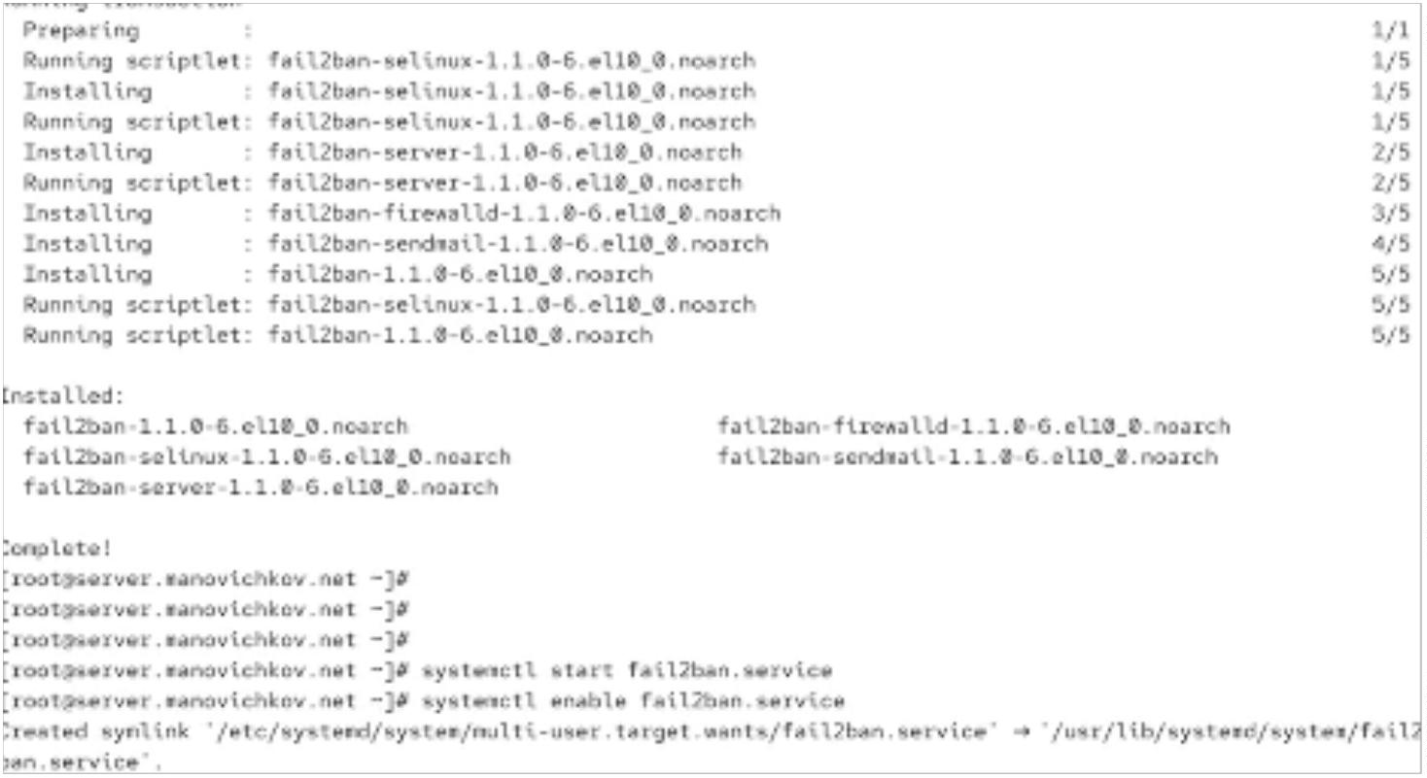

2.2
Просмотр журнала Fail2ban
В отдельном терминале был запущен просмотр журнала Fail2ban. На экране
отображаются сообщения о запуске сервера, создании новой базы данных и
переходе системы в рабочее состояние.
Рис. 2: Первичный журнал Fail2ban
2.3
Создание локального файла конфигурации
Для настройки Fail2ban был создан локальный файл конфигурации. В нём
задано время блокировки на один час и включена защита SSH, включая
стандартные и дополнительные jail-ы для выявления перебора паролей, DDoS-
подобных действий и событий SELinux.
Рис. 3: Создание конфигурации SSH
После внесения настроек Fail2ban был перезапущен. В журнале отображается
создание jail-ов, подключение логов аудита, запуск backend-ов systemd и pyiNotify
и успешный старт всех активированных SSH-модулей.
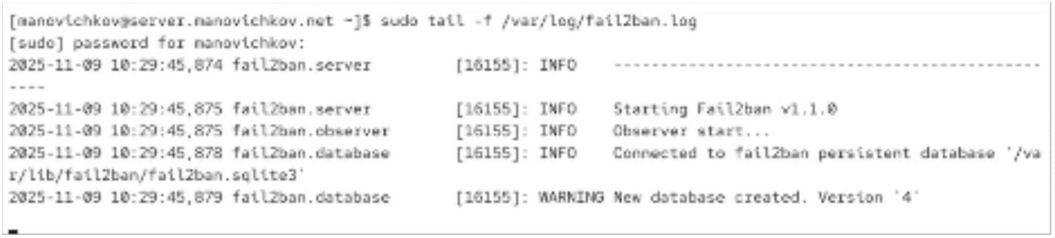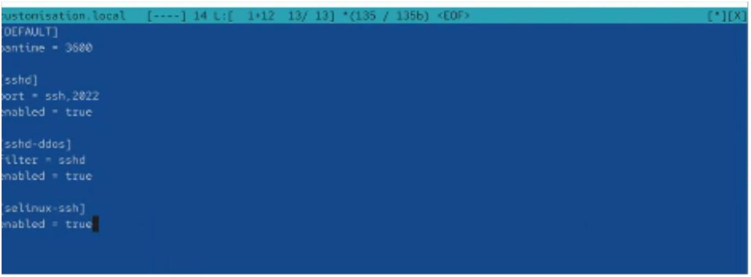

Рис. 4: Запуск jail’ов SSH
2.4
Включение защиты HTTP
Затем в конфигурацию были добавлены jail-ы для защиты HTTP-сервера Apache.
Они обеспечивают блокировку подозрительных ботов, попыток эксплуатации
уязвимостей, вызовов опасных скриптов, переполнений буфера, сканирования
сайта и попыток обхода ModSecurity.
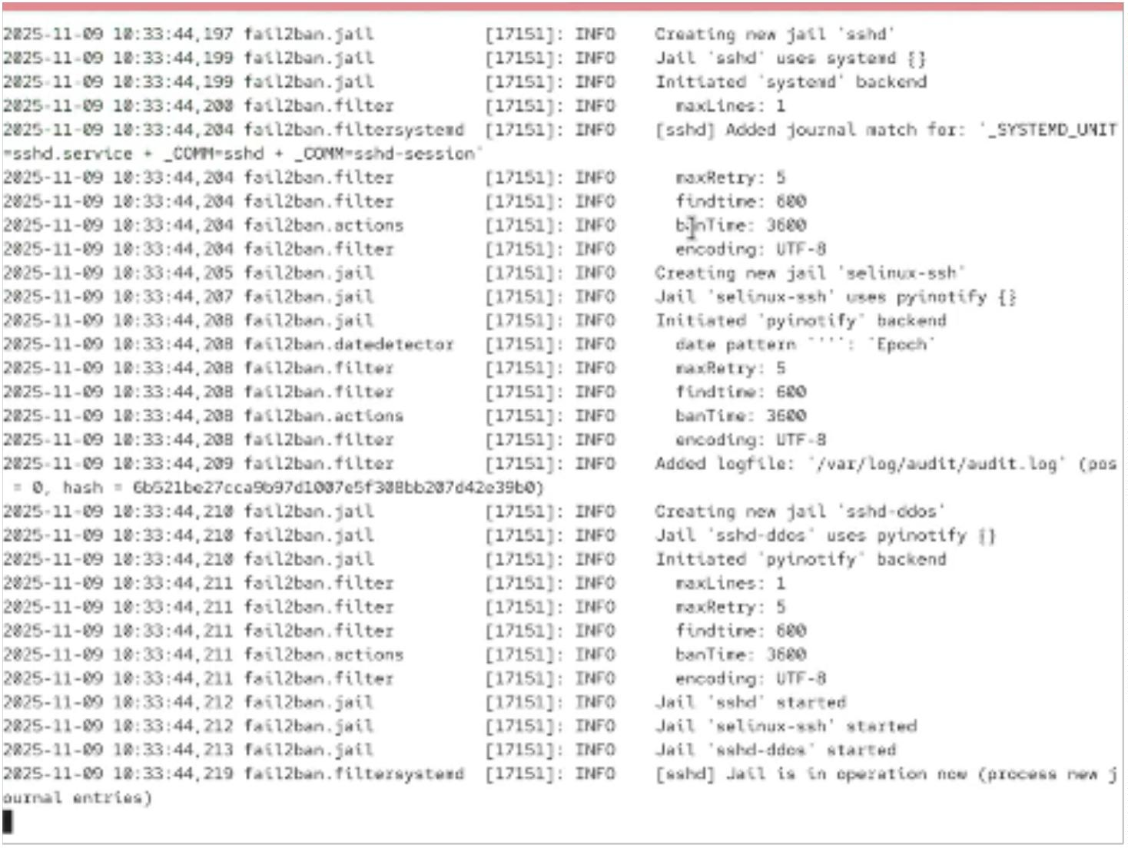

Рис. 5: Настройка HTTP-защиты
После перезапуска Fail2ban в журнале отображено подключение логов Apache и
запуск всех HTTP-jail-ов. Fail2ban подтверждает корректную работу каждого из
них.
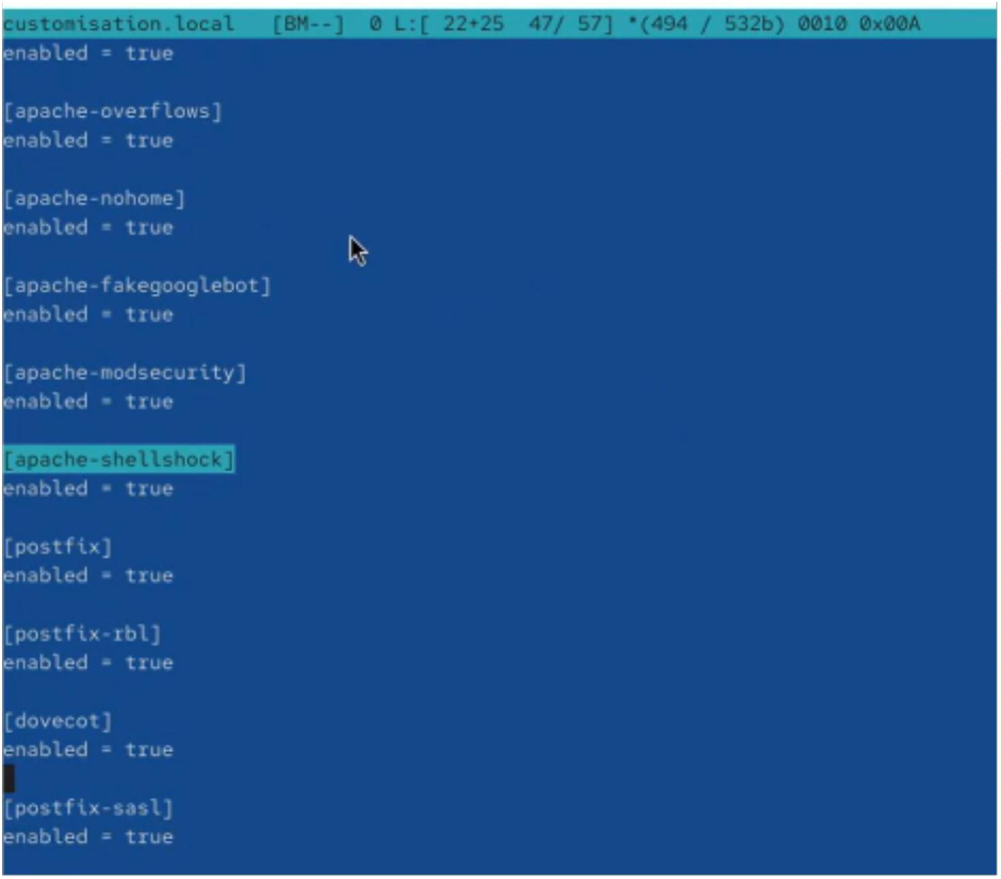

Рис. 6: Запуск HTTP-jail’ов
2.5
Включение защиты почтовых сервисов
На следующем этапе были включены jail-ы для почтовых сервисов Postfix и
Dovecot. После перезапуска Fail2ban большинство модулей успешно
активировались, однако один из jail-ов был пропущен из-за ошибки
конфигурации. Остальные компоненты почтовой защиты перешли в рабочий
режим.
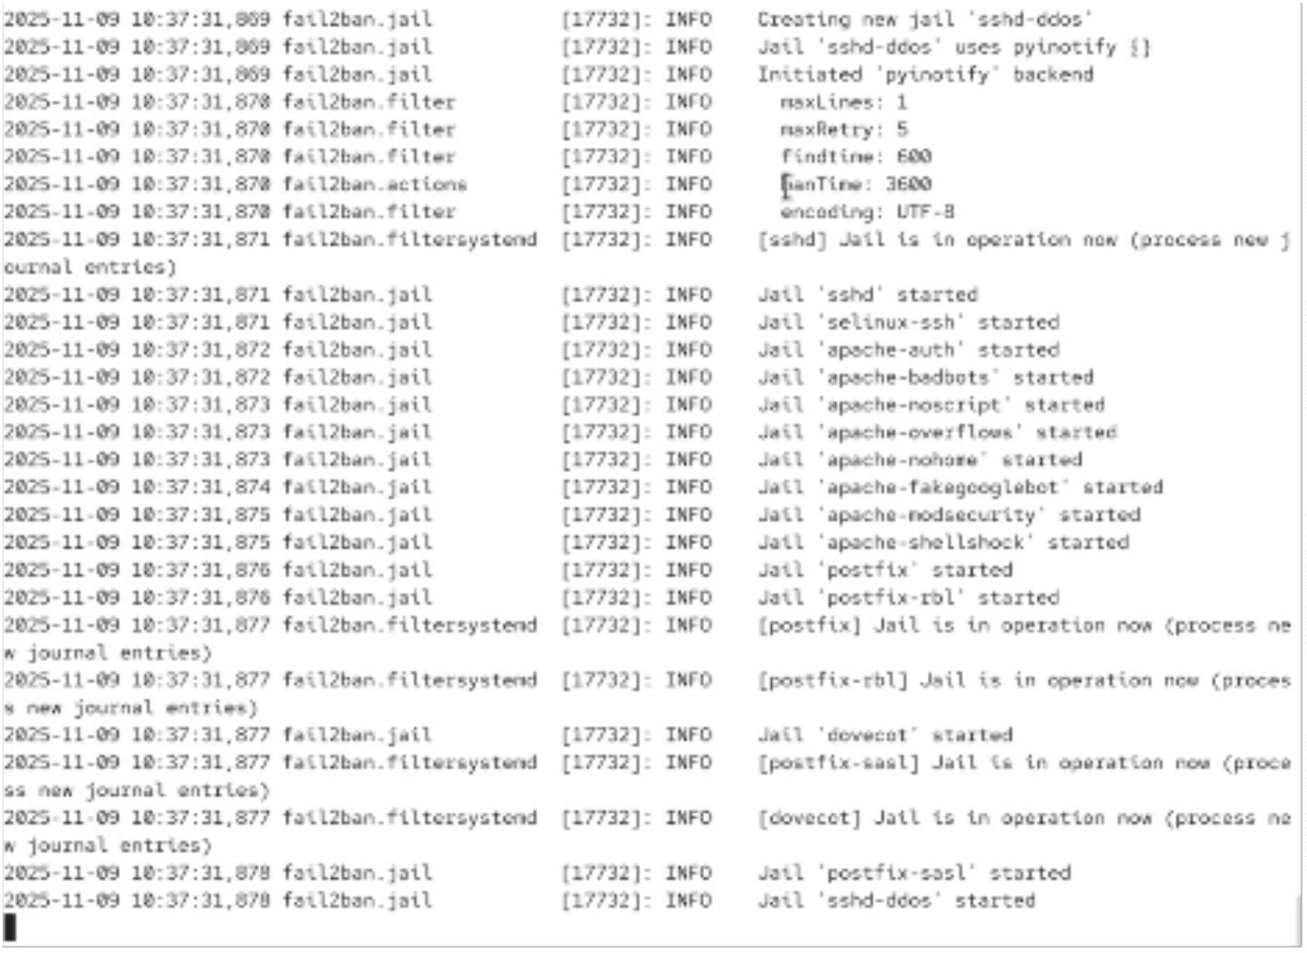

Рис. 7: Запуск jail’ов для почтовых сервисов
Журнал показывает запуск всех доступных jail-ов, переход их в состояние
обработки новых записей логов и завершение инициализации.


Рис. 8: Журнал Fail2ban после настройки почты
2.6
Просмотр статуса Fail2ban
На сервере был выполнен просмотр общего статуса Fail2ban. Отобразилось
количество активных jail’ов и перечень всех модулей, которые были включены
ранее.


Рис. 9: Статус Fail2ban
2.7
Проверка статуса защиты SSH
Затем был просмотрен статус jail’а, отвечающего за защиту SSH. На тот момент
количество ошибок и заблокированных IP отсутствовало.
Рис. 10: Статус jail sshd до изменения параметров
2.8
Установка максимального количества ошибок
Параметр максимального числа неудачных попыток авторизации был изменён
на значение 2. После этого вновь был просмотрен статус jail’а SSH.
После нескольких неверных попыток входа с клиента Fail2ban обнаружил
превышение лимита ошибок и применил блокировку адреса клиента.
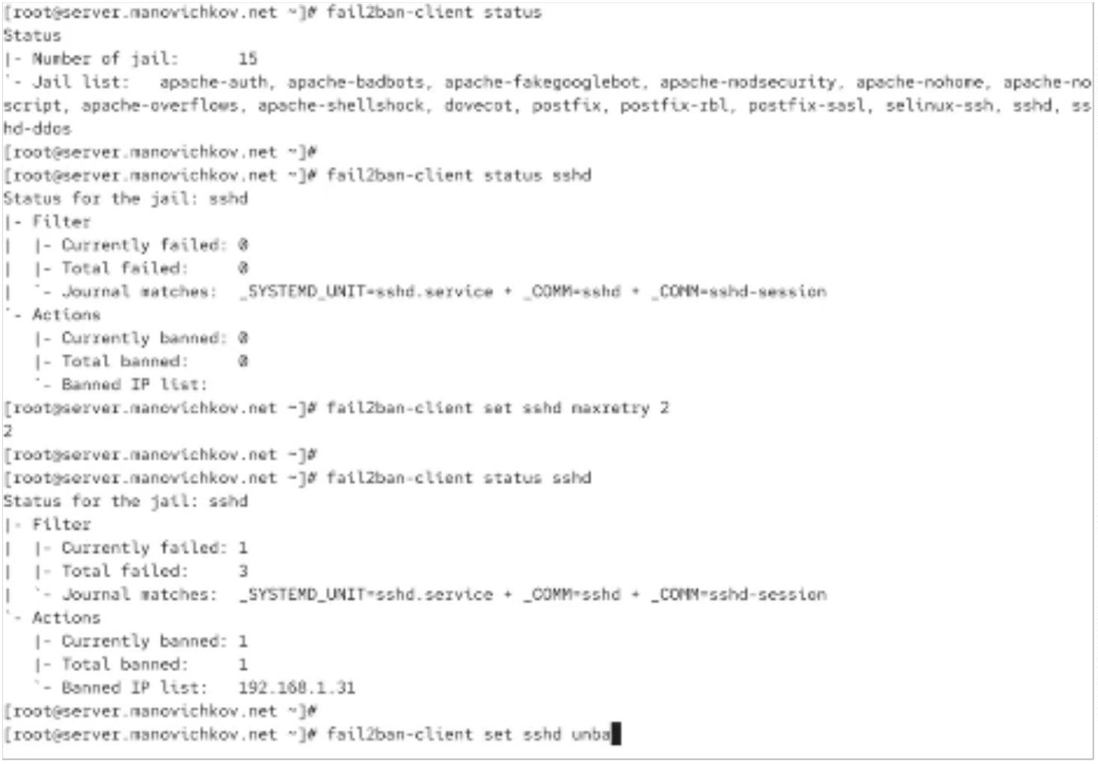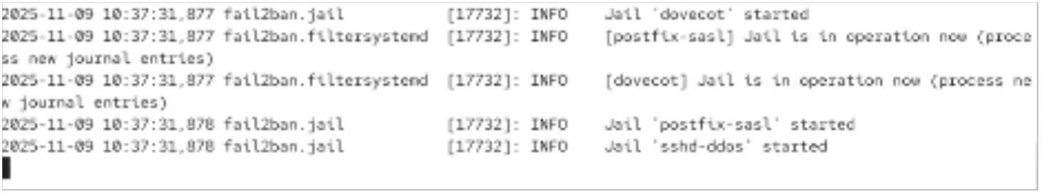

Рис. 11: Блокировка IP-адреса клиента
В журнале Fail2ban зафиксирована последовательность событий: обнаружение
неудачных попыток входа и последующее добавление IP-адреса в список
заблокированных.
Рис. 12: Запись о блокировке в журнале
2.9
Разблокировка клиента
Далее был выполнен вывод IP-адреса из блокировки. При попытке снять
блокировку был указан неверный jail (ssh), после чего команда была повторена
для корректного jail’а sshd.
Статус защиты SSH показал отсутствие заблокированных адресов, что
подтверждает успешную разблокировку.
Рис. 13: Разблокировка адреса и проверка статуса
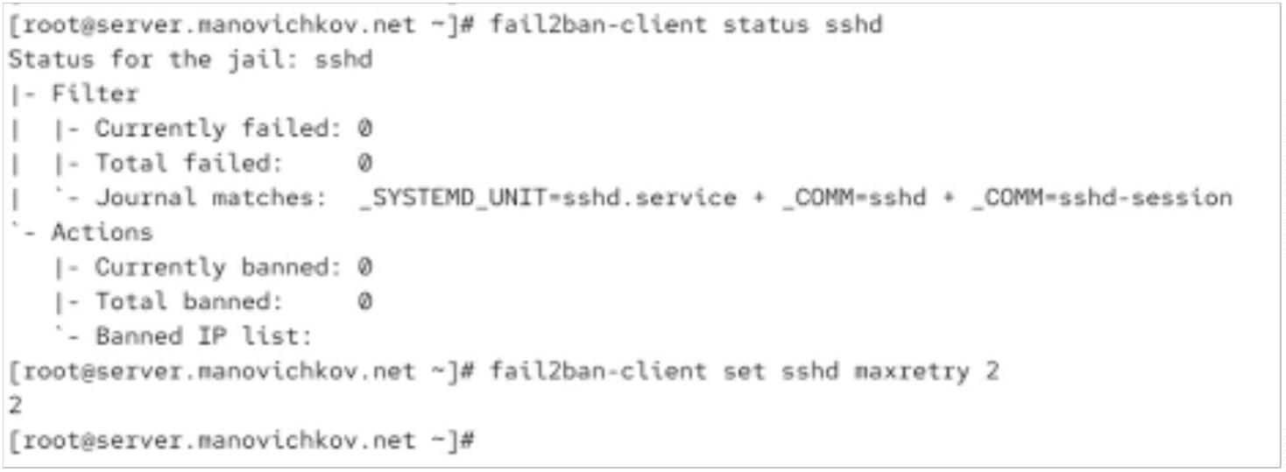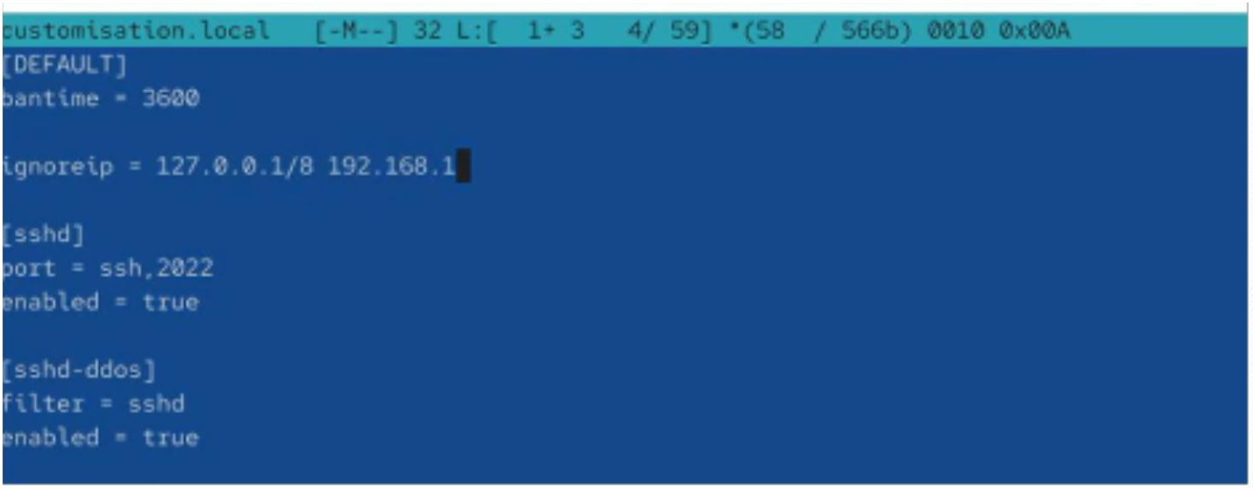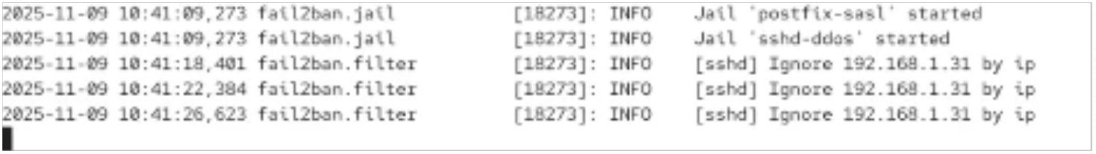

2.10 Добавление IP-адреса клиента в игнорируемые
В конфигурационный файл было добавлено указание игнорировать IP-адрес
клиента, чтобы Fail2ban не блокировал его при ошибках авторизации.
После перезапуска Fail2ban в журнале появились сообщения о том, что
указанный адрес игнорируется.
Рис. 14: Сообщения об игнорировании IP
Повторная проверка статуса jail’а SSH показала отсутствие блокировок, что
соответствует ожидаемому поведению.
Рис. 15: Статус jail sshd после добавления ignoreip
2.11 Внесение изменений во внутреннее окружение виртуальных машин
На виртуальной машине был выполнен переход в каталог внутреннего
окружения. Далее создан каталог protect, в который помещены
конфигурационные файлы Fail2ban.
Затем в директории создан исполняемый файл protect.sh, предназначенный для
дальнейшей автоматизации применения настроек.
Все структуры каталогов и файлы были успешно созданы.
3
Вывод
Fail2ban был проверен в работе: выполнена блокировка IP при превышении
лимита ошибок, произведена разблокировка и добавление адреса в список
игнорируемых. Журналы подтвердили корректное функционирование защиты.
4
Контрольные вопросы
1
. Поясните принцип работы Fail2ban.
Fail2ban отслеживает журналы различных служб и анализирует записи на
предмет подозрительных повторяющихся ошибок авторизации или атак. При
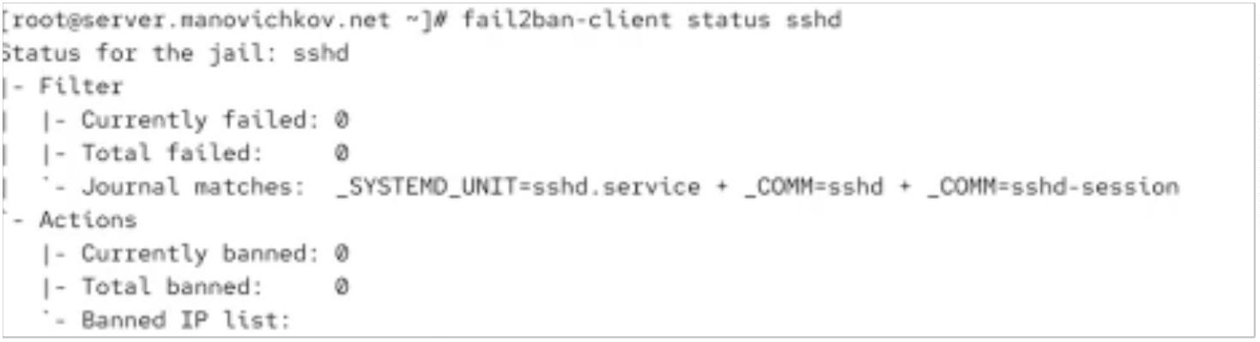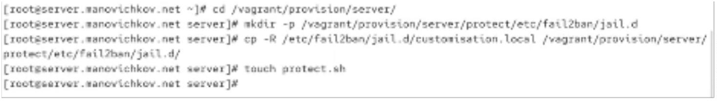

превышении заданного порога Fail2ban определяет источник (IP-адрес) и
временно блокирует его с помощью firewall или другого механизма. Таким
образом предотвращаются атаки перебора паролей и другие виды
несанкционированной активности.
2
. Настройки какого файла более приоритетны: jail.conf или jail.local?
Файл jail.local имеет более высокий приоритет. Он предназначен для
переопределения значений из jail.conf и используется администраторами для
постоянной конфигурации, которая не будет затронута при обновлениях
пакета Fail2ban.
3
. Как настроить оповещение администратора при срабатывании
Fail2ban?
Для отправки уведомлений используется действие, включающее отправку
email. В Fail2ban предусмотрены готовые действия, которые можно выбрать в
настройках jail, например действие, отправляющее письмо при блокировке IP.
Адрес администратора и формат сообщения задаются в соответствующих
параметрах.
4
. Поясните построчно настройки по умолчанию в конфигурационном
файле /etc/fail2ban/jail.conf, относящиеся к веб-службе.
Раздел веб-службы содержит параметры, определяющие набор фильтров и
источников логов для Apache. Активируемые jail’ы используют фильтры для
обнаружения попыток эксплуатации уязвимостей, некорректных запросов,
подозрительных ботов и обращений, характерных для атак. Настройки задают
ошибки, по которым Fail2ban принимает решение о блокировке IP, а также
файлы журналов, из которых извлекаются данные.
5
. Поясните построчно настройки по умолчанию в конфигурационном
файле /etc/fail2ban/jail.conf, относящиеся к почтовой службе.
Разделы для Postfix и Dovecot определяют фильтры, работающие с логами
почтовых служб. Они отслеживают ошибки SMTP, неудачные попытки
аутентификации, обращения к недоступным ресурсам и другие
подозрительные события. Для каждого jail указывается, какие файлы журналов
анализируются, какой фильтр применяется и какие действия
предпринимаются при обнаружении атакующей активности.
6
. Какие действия может выполнять Fail2ban при обнаружении
атакующего IP-адреса? Где можно посмотреть описание действий?
Fail2ban может добавлять IP-адрес в firewall, отправлять уведомления,
записывать информацию в журнал, изменять маршрутизацию и выполнять
внешние скрипты. Описание всех доступных действий расположено в каталоге
с действиями Fail2ban, где для каждого действия доступно описание и
параметры применения.
7
. Как получить список действующих правил Fail2ban?
Список всех активных правил отображается через запрос статуса Fail2ban,
который выводит перечень всех jail’ов, находящихся в активном состоянии.
8
. Как получить статистику заблокированных Fail2ban адресов?
Статистика по заблокированным адресам доступна в статусе каждого jail. Вывод
отображает количество текущих и общих блокировок, а также список IP-
адресов, находящихся в бане.

9
. Как разблокировать IP-адрес?
Разблокировать IP-адрес можно через команду для управления конкретным
jail. После выполнения разблокировки статус jail’а обновляется, и IP удаляется
из списка заблокированных.

